|  |
| --- |
| **Cahier des charges fonctionnelles - Développement** |
|  |
|  |
|  |
| **Jeoffrey Godart** |
| **17/11/2015** |
|  |

# Historique du document

|  |  |  |  |
| --- | --- | --- | --- |
| Version | Auteur | Modification | Date |
| 0.0.1 | Godart Jeoffrey | Création | 29/09/2015 |
| 0.1.0 | Godart Jeoffrey | Modification | 16/11/2015 |
| 0.1.1 | Godart Jeoffrey | Modification | 08/01/2016 |
| 0.1.2 | Godart Jeoffrey | Modification | 17/01/2016 |
|  |  |  |  |

Sommaire

Historique du document 2

Détails des fonctions 4

Application Mobile 4

Site Web 13

Convention de nommage 14

## Détails des fonctions

Pour mettre en place cette application de nombreux besoins ont été mis en avant et des fonctionnalités essentielles en sont ressorties :

### Application Mobile

#### Connexion

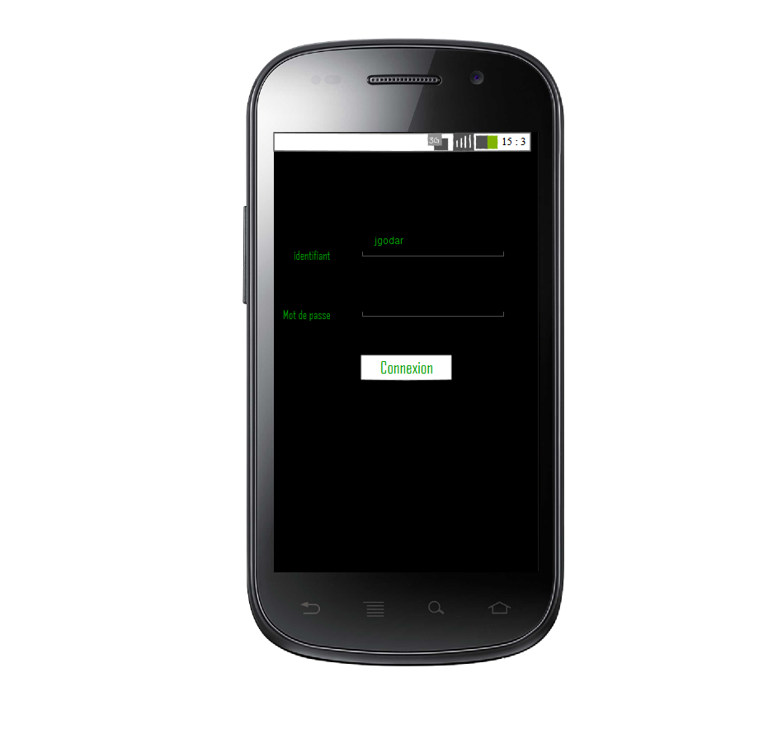

* + Deux labels indiquant : Login et Mot de passe
  + Deux textes Box permettant la saisie des identifiants précédents
  + Un bouton «  connexion » pour envoyer la requête de connexion
    - Récupère la saisie du login si = vide et d’un «  »
      * Message d’erreur « Veuillez saisir des identifiants valides»
    - Récupère le mot de passe saisie si = vide ou «  »
      * Renvoi message d’erreur précédent
    - Une fois récupération valide et que les champs sont corrects envoient de la requêtes de vérifies au web Service pour validés si il connait ses identifiants
      * User inconnu, message d’erreur <Utilisateur inconnu>
      * User reconnu, récupération de l’objet User et redirection sur la Home page

#### Accueil

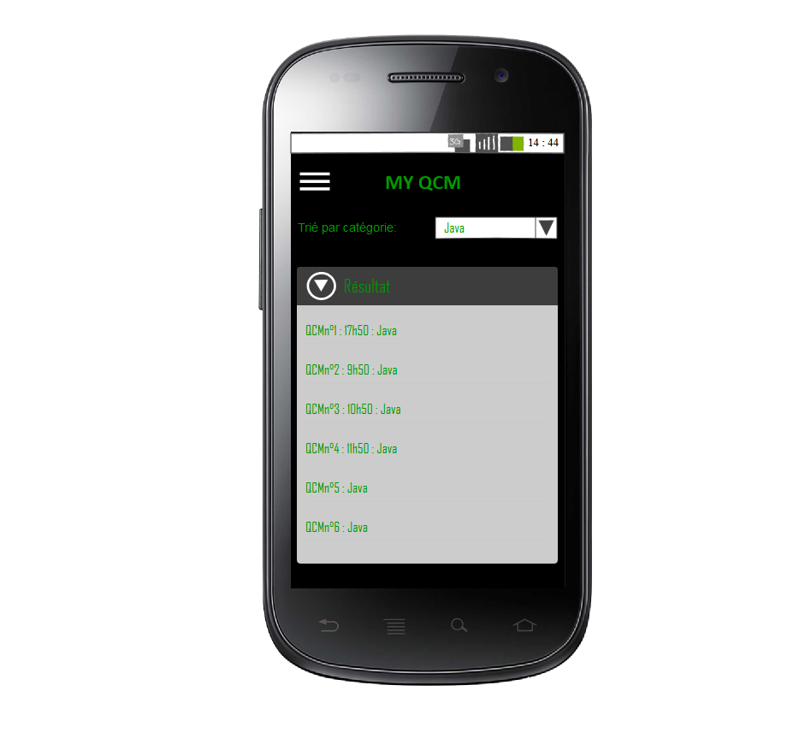

Une fois connecté, on affiche l’accueil elle disposera de plusieurs options :

* + Une liste de QCMs
    - Si on sélectionne un QCM un pop-up apparaitra :
      * Option 1 : Demande de Confirmation de Début de QCM
      * Option 2 : Erreur le QCM ne peux pas être commencé il est trop tôt
  + Un Titre (nom de l’application)
  + Un combo box permettant de classé les QCMs par Catégorie (Les catégories seront mises à jours au moment de la connexion ainsi que du rafraichissement de la liste des QCMs)
  + Un bouton permettant l’accès au menu

#### Menu

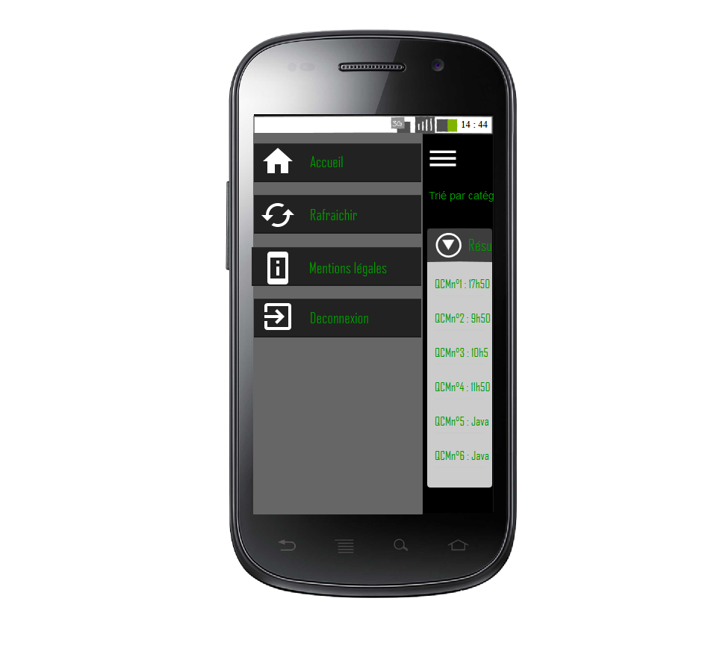

Le menu affichera un certain nombre de lien vers d’autre page de l’application :

* + Accueil – Retour à la liste des QCMs
  + Rafraichir – Renvoi Ver la fenêtre qui entraine le rafraichissement de la base de QCMs et Catégories
  + Mentions Légales – informations légales et de droit pour la sécurité et protection
  + Déconnexion – permet à l’utilisateur de se déconnecter de l’application

Le menu sera défilant venant de la gauche et disposera pour chaque élément de un logo illustrant l’action associée mais aussi l’intitulé de cette action.

#### Rafraichir

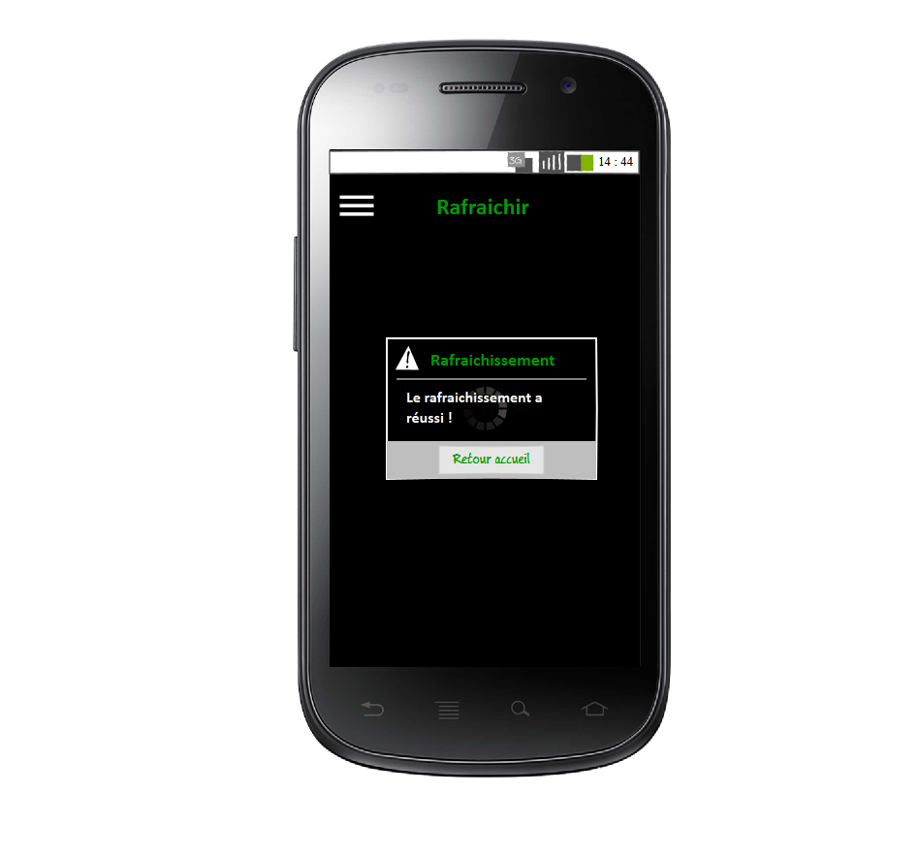

Le rafraichissement est très simple il permet à l’utilisateur si il le désire de resynchroniser la base de donnée du téléphone :

* Elle sera composé d’un simple spinner de chargement qui sera arrêter par la fin de la synchronisation, soit si le temps écoulé correspond à une certaine valeur et signifie des difficultés à se connecter à la base distante.
* En cas d’échec ou de réussite elle indiquera un message et redirigera vers l’accueil

La procédure est simple :

* On teste si le téléphone est connecté à un réseau
  + Si oui, on passe à l’étape suivante
  + Si non, on arrête le processus et on renvoi le pop-up d’erreur
* Une fois que l’on confirme que le téléphone est connecté à un réseau on envoie la requête pour tester la connexion :
  + Si la connexion excède un certain temps, on renvoi al pop-up d’erreur
  + Si le serveur répond avant le temps imparti on récupère les informations et on valide la synchronisation de la base de données

#### Mentions légales

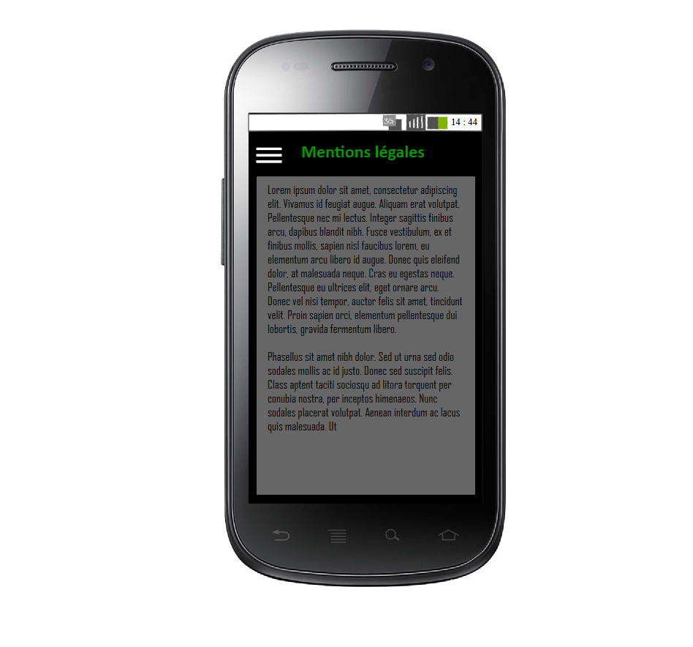

Les mentions légales comporteront le règlement de l’application ainsi que les droits de propriété. Elles permettront un lien sur le menu décrit précédemment.

#### Déconnexion

Comme son nom il permet de déconnecter l’utilisateur associé à se compte de se déconnecter, il sera accompagné d’un pop-up de validation de déconnexion.

#### Qcm – Question

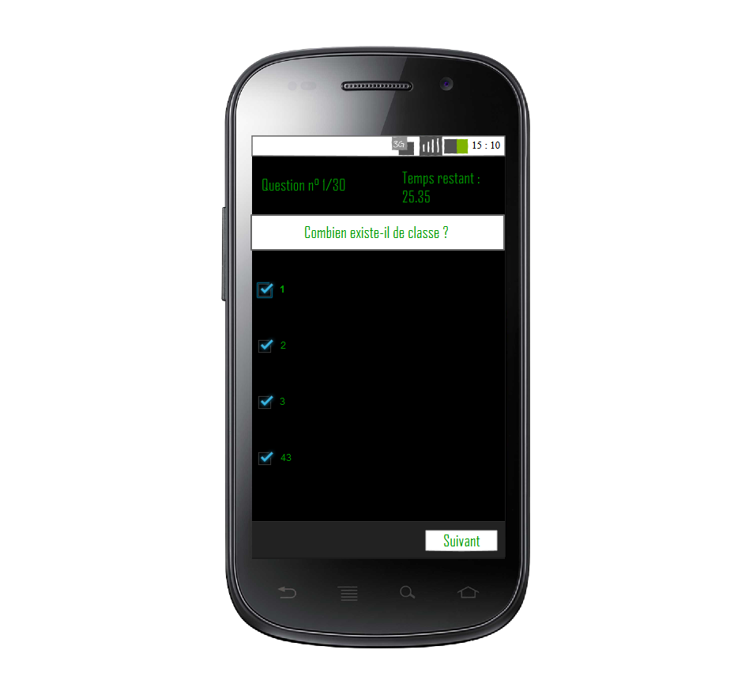

Les questions des QCMs généraux seront composées de la façon suivant :

* Le Header sera définis avec :
  + En premier lieu un label contenant la question actuelle et le nombre de questions au total
  + Un timer affichant le temps restant à l’utilisateur avant la fin du temps réglementaire
  + Un titre définissant l’intitulé de la question
* Le corps des questions :
  + Il sera composé d’une liste de réponse a validé via des checkBoxs
* Le footer quand à lui sera la partie dédiée à la navigation entre les questions :
  + Il disposera de deux boutons :
    - Un « suivante » disposer à l’extrême droite (Non visible si la question actuelle est la dernière)
    - Un « précédente» disposer à l’opposer du bouton précédent (Non visible si l’on est à la première question)
    - Le bouton « suivante » sera remplacé par un « terminer » une fois arrivé a la dernière question

#### QCM – Question Média

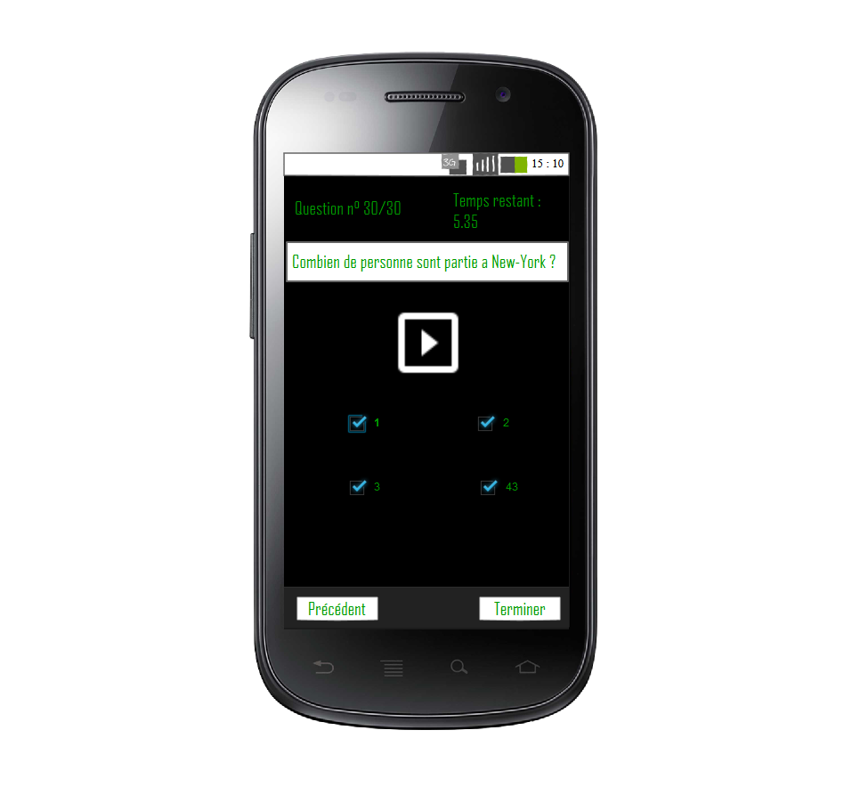

Les QCMs disposant de média sont en tout point semblable à celles d’ordre général à une exception, dans le corps elle dispose d’un bouton permettant de lire le média associé (Audio ou Vidéo…).

C’est média seront exécuter sur une fenêtre annexe dans l’application évitant à l’utilisateur de quitte l’application, ces médias accessibles par internet ne pourront être ouverte qu’avec une connexion au réseau.

La lecture disposera d’un bouton pour permettre le retour à la question à tout moment.

Les réponses ne seront plus disposées en liste à une colonne mais maintenant sur deux.

#### Fin du QCM

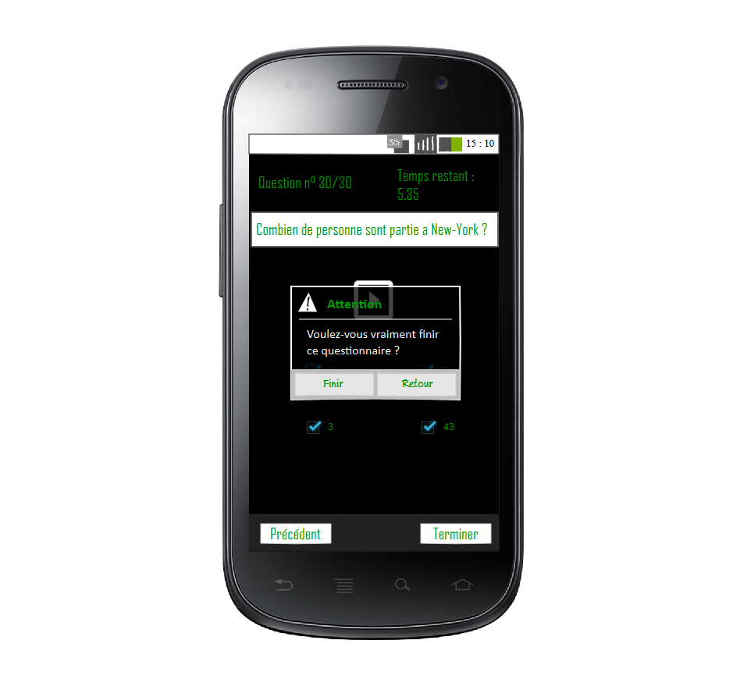

Le QCM a deux fins possibles :

* Fin du temps imparti
  + Dans ce cas de figure l’utilisateur dispose du temps pour finir la question ou il actuellement et le bouton suivant se transformera en « Terminer » et l’emmènera vers l’écran de fin
* L’utilisateur valide la fin du QCM de lui-même
  + Une fois que l’utilisateur aura validé la dernière question, un pop-up apparaitra pour lui faire confirmer le choix de finir le QCM si ses le cas il est dirigé vers l’écran de fin

#### Ecran de fin

|  |  |
| --- | --- |
|  |  |

Une fois le QCM terminé il faut pouvoir envoyer le résultat :

Pour cela en premier il faut test le réseau pour voir si le téléphone est connecté :

* si oui :
  + On teste la connexion au Web Service
    - Une fois la confirmation de connexion au Web Service on envoie les résultats pour qu’ils soient calculés et stocker dans la base de donnée.
    - Si la connexion n’est pas confirmé ou est trop lente on stocke le résultat en base de donnée et on réessayera a la prochaine resynchronisation de la base ou la prochaine validation d’un QCM.
* Si non :
  + Si la connexion n’est pas confirmé ou est trop lente on stocke le résultat en base de donnée et on réessayera a la prochaine resynchronisation de la base ou la prochaine validation d’un QCM.

Si la connexion n’est pas confirmé ou qu’elle est trop faible on affiche à l’utilisateur un message d’erreur pour l’avertir que les résultats de son QCM n’ont pas été envoyé.

Si la connexion est correct et que l’on peut communiquer aux web Service on confirme que le QCM a bien été pris en compte.

### Site Web

## Convention de nommage

Le nommage devra respecter plusieurs conventions :

Générale :

* Camel Case

Java :

* Toutes les lettres de l’alphabet
* Les chiffres de 0-9
* Package :
  + Tout en minuscules
  + Root : com
* Classe et interface :
  + Première lettre en majuscule
  + Première lettre de chaque mot en majuscule
  + Nom simples et descriptifs
  + Pas d’acronymes
* Variable :
  + Première lettre en minuscule
  + Noms simples et descriptifs
  + Pour un usage local variable d’une seule lettre
* Constante :
  + Tout en majuscule
  + Mot séparer par un « _ »
  + Noms simples et descriptifs

Windows Phone :

* Classe, structures, interfaces, méthodes :
  + Débute par une majuscule
  + Toutes les lettres de l’alphabet
  + Evité les caractères spéciaux
* Variables, Locales :
  + Débute par une minuscule
  + Toutes les lettres de l’alphabet
  + Evité les caractères spéciaux

##### Objective-C :

* Méthodes :
  + Première lettre en minuscule
  + A chaque nouveau mot en majuscules